Image Processing Final Project Report
S11259043

一、影像處理管線

- 輸入RGB影像
- 灰階（Grayscale）
- 高斯模糊（Gaussian Blur）
- 自適應二值化（Adaptive Thresholding）
- 形態學閉運算+開運算（Morphological Closing & Opening）
- 輪廓抽取（Contour extraction）
- 面積 / 圓形度 / 長寬比 / 顏色 / 紋理 規則
- （選用）Distance Transform + Watershed（偵測重疊RBC）
- 計數WBC / RBC / Platelet並繪製方框

二、演算法與設計決策

- WBC的可靠判別特徵是紫羅蘭(violet)細胞核 + 深染核心。白血球核染成真正的紫羅蘭色（hue 120–158），RBC 即使成團也偏粉紅；用「窄 hue + 寬鬆飽和/亮度」可連淡染核都抓到；再加「核心須深染」驗證（飽和度 ≥ 100 或 LAB-B ≤ 102），且**過大候選須核心飽和度明顯高出整張影像**，即使整張抹片偏紫也不會把紫色染色假象框成橫跨全圖的白血球。
- RBC的可靠判別特徵是形狀 + 解析度推算的半徑（+ Hough 圓補強）。紅血球數量多、顏色淡、彼此重疊，用顏色不可靠；但大小比較一致，適合幾何規則；相連／環不完整的細胞再用Hough圓偵測（固定半徑先驗）補回。
- 血小板的可靠判別特徵是紫色 + 顆粒狀內部紋理。血小板較小且顏色接近WBC碎片，單靠顏色/大小會誤抓雜訊；其內部顆粒造成的「亮度變異」才是關鍵。
- 打算優先偵測WBC。因為偵測完的WBC框會傳給RBC與血小板偵測器，凡中心落在WBC框內的候選一律排除，這樣白血球就不會被誤切成紅血球或血小板。

（一）WBC偵測：
- violet-hue遮罩（hue 120–158、S≥70、V<232、A>132、B<128）
- 形態學開運算取出實心核 → 小幅膨脹合併同一核的分葉 → 連通元件
- 幾何（夠大）規則 + 核心深染驗證 + 過大候選的相對飽和度閘（邊長 ≥ 4.5·r0 者須 s_core − 影像S中位數 ≥ 70，擋掉整張偏紫的染色假象，見第四節「修正 7」）
- 中心距離NMS。框取核心外接框（GT ≈ 1.03×核外接框，只加極小padding）。

◎ 為什麼用窄hue而非高飽和？RBC即使成團仍偏粉紅，WBC核是真紫色；把hue鎖在120–158就能把RBC團擋掉，於是飽和度/亮度門檻可以放寬，連淡染（低飽和、偏亮）的白血球核也抓得到。

（二）RBC偵測：
- 灰階化 → 高斯模糊 → 自適應二值化 → 閉/開運算
- findContours（RETR_LIST）
- 面積、圓形度、長寬比規則篩選，並排除落在紫色區內的輪廓（避免把WBC當RBC）
- 包含抑制（去除包住單顆細胞的過大團塊框，見第四節「修正 6」）
- Hough 圓偵測補強（補回相連／環不完整、輪廓抓不到的紅血球，見第四節「修正 11」）。

◎ 為什麼用幾何而非顏色？RBC顏色淡、H值雙峰、又常重疊，顏色極不穩定；但RBC 大小非常一致（GT框邊長 ≈ 2·r0，IQR 僅1.79~2.15），所以用解析度推得的r0反推框大小比量測輪廓更準。

（三）PLT偵測：
- 寬鬆紫色遮罩取小連通元件
- 抽取手工特徵
- 用飽和度變異 (S_std) 與灰階變異 gray_std（顆粒紋理）配合顏色 (S_mean、B_mean) 與面積門檻篩選
- 排除中心落在加margin (0.22·r0) 的WBC框內的候選（去掉白血球邊緣的假血小板）
- 固定框大小

◎ 為什麼用紋理變異當主要根據？真正的血小板內部有顆粒，造成明顯的亮度/飽和度起伏；而背景的紫色雜訊是均勻的。在訓練集上量測發現，血小板的S_std中位數約39、雜訊僅約2.4，這是最乾淨的分界，遠比面積和圓形度有效。

三、實驗結果表
偵測目的是「視覺上框到大致正確的位置」，因此主要以IoU=0.3為準。

類別 | Precision | Recall | F1 score | TP / FP / FN
WBC | 0.977 | 0.921 | 0.948 | 1196 / 28 / 102
RBC | 0.776 | 0.850 | 0.811 | 13857 / 4001 / 2445
Platelet | 0.803 | 0.720 | 0.759 | 391 / 96 / 152
All | 0.786 | 0.852 | 0.819 | 15444 / 4125 / 2699

四、困難案例分析

- WBC核附近的淡紫：大幅膨脹會把零散淡紫併成整張圖的框。使用開運算先取實心核，再小幅膨脹只合併同核分葉。
- 血小板像RBC邊緣碎片：小紫點極多，顏色/大小無法分辨。因此改用顆粒紋理（S_std/gray_std）作主要判別方式。
- 染色變異：固定門檻可能漏淡染或誤收雜質。因此同時用HSV與LAB規則，並透過UI參數調整。
- 照片有被紫色偏移，導致紅血球被誤判成白血球：使用相對飽和度／尺寸閘擋下淡紫假核（例如下圖5c714f32e2465e9398d9229b1b0c63aa.png）
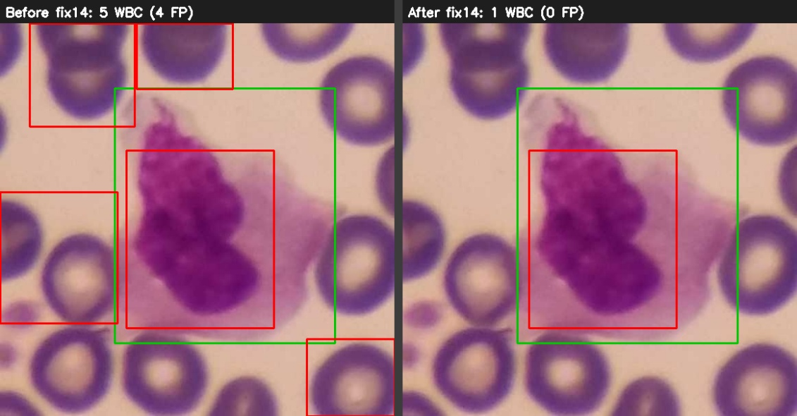
密集紅血球團塊：前輪廓＋Hough 在細胞縫隙和邊緣過度偵測，用尺寸感知去重併掉偏移的縫隙框（例如下圖1b5aa7a1085a853cbb4b2b0596ed1fb60.png）
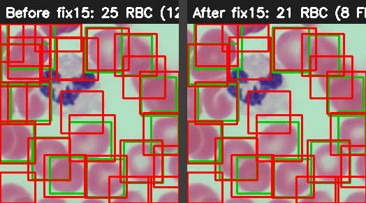

有一顆偏紅、破碎的紅血球邊緣雜斑被誤判成血小板；調整深紫＋圓形精確率擋掉雜斑，（例如下圖ad4282bdbc605692a87f9a3b2d55659a.png）
